## Сценарий внеурочного занятия

## Памятники природы города Курска: парк Солянка

Крыгина М.А.,

учитель начальных классов

ОБОУ «Школа-интернат №2» г. Курска

**Цель:** знакомство с памятником природы Курского края – Парк Солянка.  
**Планируемые результаты:**

*Личностные УУД:* ценностное отношение к природному миру, готовность следовать нормам природоохранного, нерасточительного поведения, гражданская идентичность в форме осознания «Я» как гражданина России, чувства сопричастности и гордости за свою малую родину.

*Метапредметные УУД:*

*Познавательные:* формировать умения анализировать, сравнивать и обобщать информацию; составлять устные высказывания, структурировать полученные знания; адекватно оценивать свои действия.

*Регулятивные:* развивать умения осуществлять действия по образцу и заданному правилу; сохранять заданную цель, осуществлять развёрнутые действия контроля и самоконтроля.

*Коммуникативные:* формировать умение высказывать собственную точку зрения, организовывать совместную деятельность; развивать способность к связной логически целесообразной форме речи; осуществление сотрудничества с учителем и сверстниками.

**Ресурсы**: рабочая тетрадь, мультимедиа проектор, карта Курской области, карта города Курска.

**Ход занятия**

**Учитель**

**-** Начинаем внеурочное занятие. Здравствуйте, куряне!

- Ребята, открываем рабочую тетрадь на странице 15. Выполняем задание «Расшифруй! Собери! Подумай!». О чем пойдет речь на сегодняшнем занятии? (Парк Солянка)

- Интересное название, не правда ли? Кто знает значение слова «солянка»? (Солянка – это густой суп из рыбы или мяса с пряными острыми приправами. Также - кушанье из тушеной капусты с мясом, рыбой или грибами)

- В переносном значении «солянкой» в народе называли неразбериху, мешанину. Возникает вопрос, почему же именно так называется это урочище (парк)?

- Давайте обратимся к исторической справке. На страницах 15-16 рабочей тетради прочитаем сведения об этом объекте природы.

(После прочтения обучающиеся делают предположения о названии парка. Из-за обильного разнообразия видов деревьев и кустарников лес носил название «Солянка»)

- Ещё на границе парка проходит улица с таким же названием – улица Парк Солянка, которая расположена на самой границы Курска в урочище Моква. Улица Парк Солянка расположена в прекрасном экологически чистом месте в лесу, большую часть которого составляют сосны и дубы. В связи с этим, данная местность является очень привлекательной для отдыха. Здесь ещё с советских времен существует множество детских оздоровительных лагерей, например, оздоровительный лагерь им.В.Терешковой, «Орленок», лагерь им.У.Громовой.

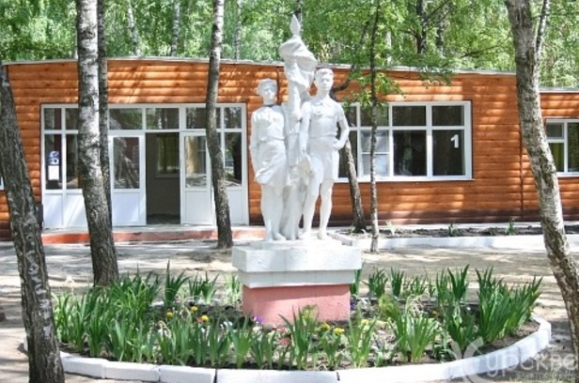

В самом начале улицы, справа, несколько лет назад были построены лыжные трассы, а слева располагается дачный поселок. Также на этой улице расположено одно из образовательных учреждений нашего города — областное бюджетное общеобразовательное учреждение «Школа-интернат № 2 им. Г.А.Карманова». Занятия в школе-интернате № 2 начались 22 февраля 1960 года, а уже в 1964 году здесь воспитывалось уже 510 ребят. Несмотря на сложный контингент воспитанников, школа-интернат № 2 всегда могла похвастаться спортивными успехами, в учебном заведении всегда дети занимались спортом, ходили в походы, занимали призовые места в различных дисциплинах на городских, областных и всероссийских соревнованиях. Стоит отметить, что здесь велика заслуга педагогов, среди которых было много профессиональных спортсменов. В частности, стоит назвать Вадима Ростиславовича Бирдуса, основателя курского женского баскетбольного клуба «Динамо» и бывшего президента Федерации баскетбола Курской области, под руководством которого воспитанники интерната добились многих спортивных побед. В 2013 году в школе-интернате были произведены значительные изменения, и сегодня учебное заведение оказывает квалифицированную помощь детям с нарушениями опорно-двигательного аппарата. Для выполнения этой цели на территории интерната был построен медицинский корпус для лечения и оздоровления воспитанников, был произведен капитальный ремонт учебно-спального корпуса.

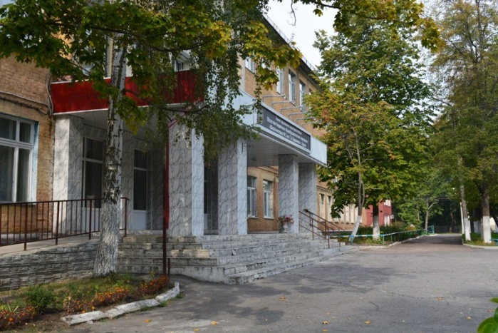

Заканчивается улица Парк Солянка у реки Сейм, где находится один из городских пляжей, который в народе называют «Суворовский».

- Может быть, кто-то из вас отдыхал в одном из оздоровительных лагерей или санаториев? Поделитесь своими впечатлениями. (Рассказы детей)

**Практическое задание.**

- Теперь, работая в парах, составим памятку для отдыхающих в наших парках и лесах. Какие правила нужно соблюдать, чтобы не причинить вреда окружающей среде?

|  |  |
| --- | --- |
| **ПАМЯТКА «БЕРЕГИ ПРИРОДУ!»** | |
| 1. |  |
| 2. |  |
| 3. |  |
| 4. |  |
| 5. |  |

- Теперь познакомьте со своими памятками других ребят. Эти правила помогут вам при посещении парков и лесов.

- Возвращаемся к странице 16 рабочей тетради и читаем домашнее задание. Надеюсь, мы сможем подготовить фотовыставку «Парк Солянка. Мои любимые места».

Оцените свою работу на занятии:

*- Я узнал, что…*

*- Я не понял, что …*

*- Мне понравилось на занятии…*

*- Мне не понравилось на занятии…*

*- Мне было интересно…*

*- Мне было не интересно…*

*- Я доволен своей работой …*

*- Я не доволен своей работой…*

- Спасибо за работу! На этом наше занятие закончилось